ЧУО ДПО «Межрегиональный Центр Делового и Профессионального Образования»

Методические рекомендации для слушателей программы

«Кройка и шитье»

Составитель:

Шипилова Л.М. преподаватель

2019 г.

ОСОБЕННОСТИ СНЯТИЯ МЕРОК
Читая про шитье, необходимо надолго останавливаться на особенностях снятия мерок. Пропустив этот этап обучения, не удастся развиваться дальше. Основные правила, которых нужно придерживаться:
- Перед измерением параметров надевают только нижнее белье. Не рекомендуется выбирать пуш-ап, он меняет объемы.
- Принимают максимально естественную позу. Поги ставят на уровне плеч.
- Снимают каждую мерку несколько раз.
- Сантиметровую ленту прислоняют так, чтобы она лежала плотно, но не была тугой.
- Отмечают точки плеча и место седьмого шейного позвонка.
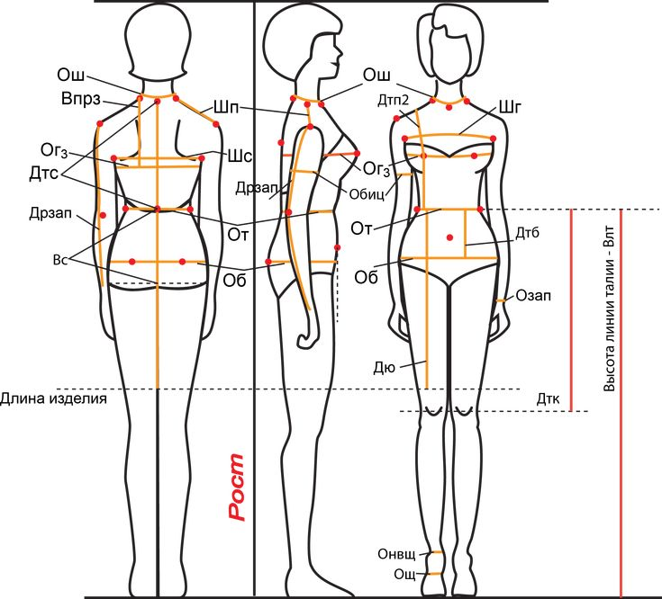Таблица для снятия мерок
Важно! В схемах «В» — высота, «Д» означает длину. «О» — обхват и «Ш» обозначает ширину.
Для измерения общей длины изделия измеряют сантиметром высоту модели. Первая точка сантиметровой ленты — седьмой шейный позвонок. Затем ленту опускают вниз по позвонку к талии и далее до окончания изделия. Это пример для платья.
Вам это будет интересно Чем и как можно покрасить ткань в любой цвет
Длину спереди начинают от талии, опуская сантиметр по животу до пола. Замер сбоку также начинают с талии по бедрам. Длину плеча начинают от шеи до начала руки. Руку измеряют от плеча до мизинца. Если рукав три четверти — лента останавливается на уровне локтя. Высота бедер измеряется сбоку от талии до линии бедер. Необходима также высота сидения.
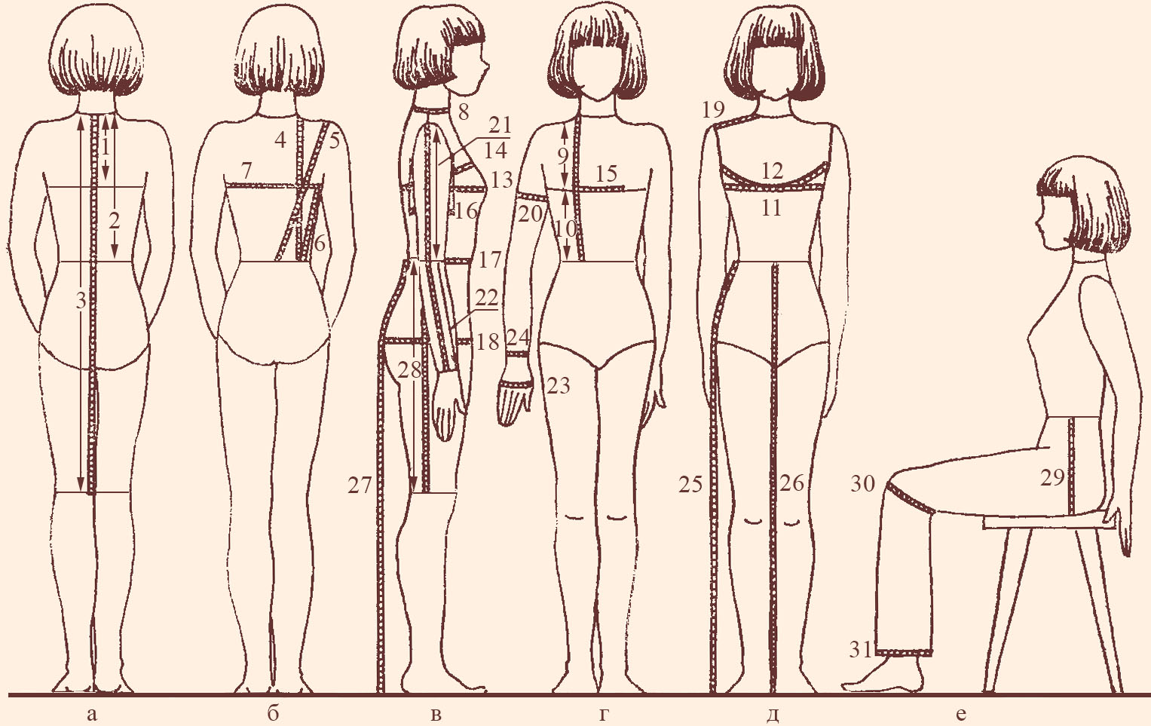Снятие мерок сидя
Для женщин измеряют окружность груди, а также под ней и над ней. Определяют параметры талии, бедер, ног. Ноги меряют на 15 см выше колена. Смотрят окружность икр, шеи, запястья. Важно делать прибавки, чтобы одежда была свободной или прилегающей, обтягивающей. Для каждого типа изделия свое количество прибавок.

ПОСТРОЕНИЕ ВЫКРОЙКИ ОСНОВЫ ПЛАТЬЯ ПО СИСТЕМЕ 10 МЕРОК
Построение выкройки основы платья по системе 10 мерок подходит для начинающих портних. Этим методом пользуются даже профессионалы. Так как выкройки по методике точные, а одежда хорошо сидит по фигуре, повторяя размер.
Выкройка основы платья или другой одежды по системе 10 мерок имеет особенности:
- Выкройки строить удобно и быстро. Есть всего несколько формул для вычисления. Это экономия времени и усилий. Базовую сетку сможет построить даже начинающая рукодельница.
- Для создания выкройки нужно 10 измерений. Но на этом этапе рекомендуется остановиться надолго. Параметры должны быть максимально точными.
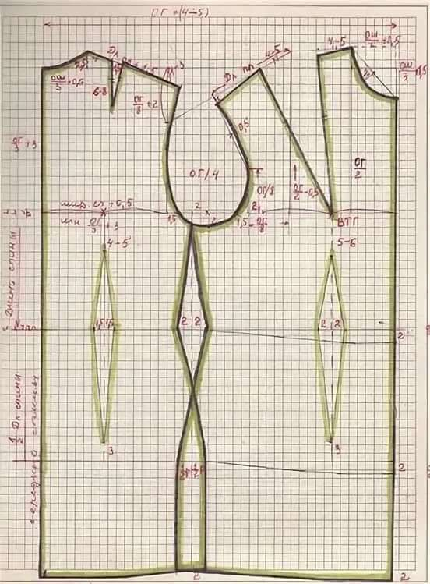Базовая выкройка по системе 10 мерок
- Чтобы сформировать пройму, не нужно делать самостоятельные вычисления дополнительно. Сочленение рукава выстраивается в системе.
- Нагрудная вытачка просчитывается остаточно. При выполнении основных вычислений получается выйти на этот показатель.
- Лекало перестраивается. Вытачки подходят для создания любой одежды. Это может быть платье или пальто. Жаккардовая юбка или жакеты разных фасонов.
- Важно делать запас в 3 см для тех, у кого размер больше 44. Припуски не делаются для корсетов, стрейчевых тканей. Для обладательниц размера меньше 44 делают запас в 2 см.
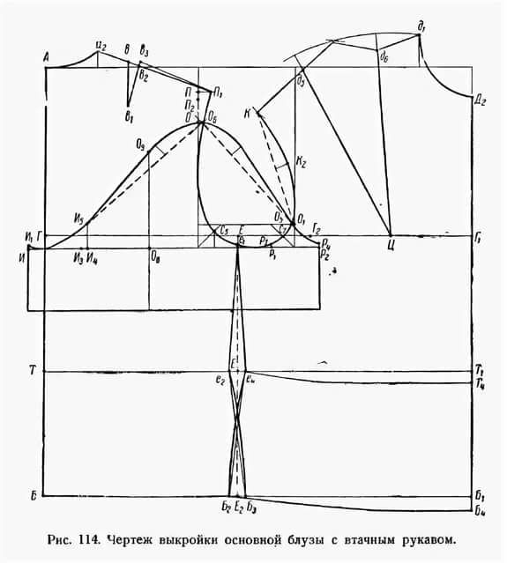Чертеж выкройки блузы
Автор методики записывает курсы и постоянно их обновляет. Она дает наглядный пример изделий, которые были выполнены по рижской системе вычислений. Что входит в курс:
- Порядок снятия мерок с женской фигуры. Особенности 10 параметров.
- Построение сетки базовой основы из 10 линий. Создание расчетов по спине, полочке и пройме. Определение уровня талии и бедер.
- Расчеты плечевой вытачки, определение наклона плеча.
- Расчеты по полочке. Расположение нагрудной вытачки.
- Расчеты к пройме. Определение ее глубины и вычет без формул.
- Определение талиевых вытачек.
- Построение рукава на чертеже.
- Сметка деталей, применение макета.
- Анализ посадки, внесение корректировок.
- Работа с разными размерами.
Благодаря системе можно работать с разными тканями, размерами и фасонами. А также экономить силы, время.
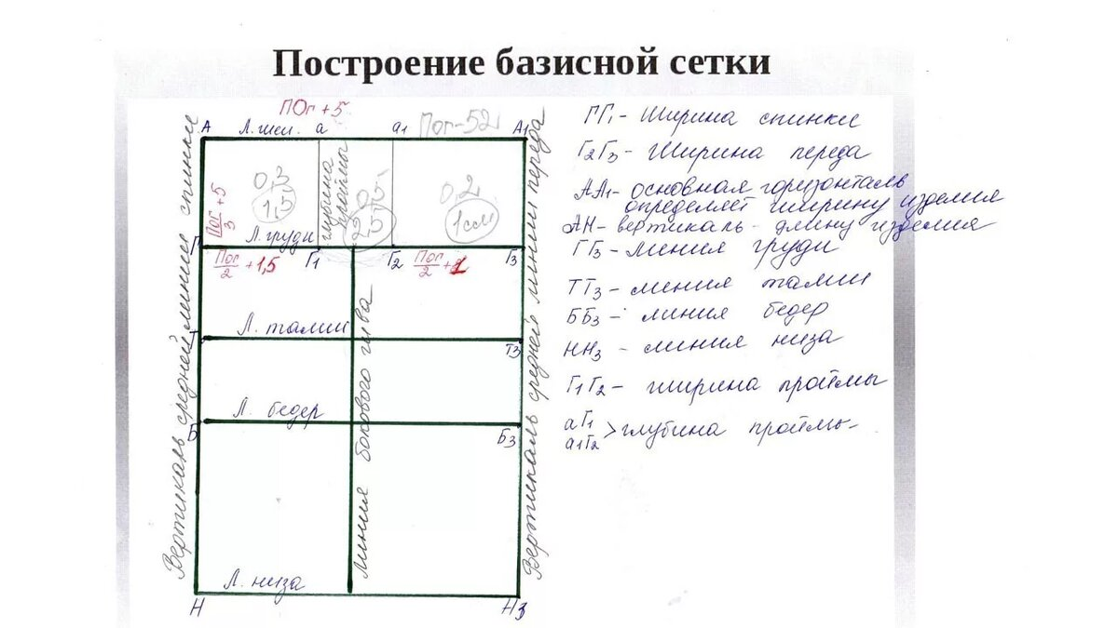Построение базовой сетки

